**Abril continúa con superávit fiscal**

El resultado presupuestario del gobierno muestra, como en años anteriores, un superávit fiscal que se sitúa al 30 de abril de 2017 en Q 1,185.7 millones. Este resultado está influenciado por el nivel de recaudación tributaria que sigue mostrando un buen dinamismo aunque no se haya cumplido la meta establecida, además la ejecución de gasto público, si bien mejoró en este mes, sigue siendo bastante moderada, debido a que la ejecución quedó por debajo de lo programado en el cuatrimestre y además es inferior al grado de ejecución presupuestaria promedio de los últimos 5 años.

Se espera que la ejecución se acelere en los próximos meses y la recaudación tributaria mejore aún más ya que se tiene la expectativa de mayores ingresos por adeudos tributarios y por el efecto del Acuerdo Gubernativo de exoneración de multas, mora, interés y recargos.

**Resultado Presupuestario**

Millones de quetzales

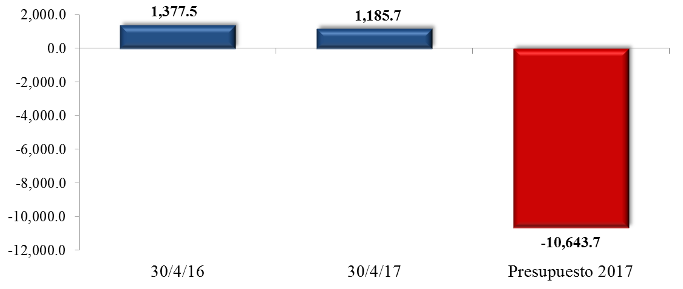

Fuente: Dirección de Análisis y Política fiscal

**La meta mensual se superó**

La recaudación observada de abril supero la meta establecida por Q 8.9 millones, dicho logro está sustentado en el desempeño positivo en el impuesto a la renta el cual superó la ejecución de la meta en 14.5% (Q 263.7), de manera acumulada se observa una brecha fiscal negativa respecto a la meta de Q 662.3 millones, es preciso indicar que la meta de presupuesto incluye Q 1,127.2 millones por concepto de recaudación extraordinaria, el incumplimiento en este rubro puede estar provocando dicha brecha en recaudación.

**Recaudación Tributaria**

Millones de quetzales

Fuente: Dirección de Análisis y Política Fiscal

En términos relativos la recaudación tributaria acumulada crece de manera interanual en 9.3% (Q 1,665 millones) con respecto a lo observado a abril de 2016.

**Impuesto al valor agregado**

Este impuesto creció en 6.9% (Q 531.7 millones) respecto a lo observado en 2016, tanto el IVA asociado al comercio exterior como el IVA doméstico reflejan tasas positivas de crecimiento interanual, para el IVA de importaciones el crecimiento interanual esta explicado por variables macroeconómicas como las importaciones gravadas no asociadas a los derivados de petróleo que para marzo crecen en 9.4% y su volumen de igual forma crece en 7%, las importaciones asociadas a los derivados de petróleo tienen un crecimiento de 44.5% y su volumen de 11.2% esto influenciado por una baja en el precio internacional del petróleo y la apreciación del quetzal ante el dólar.

El IVA doméstico tiene un crecimiento interanual de 10% este impuesto continua creciendo a pesar de una desaceleración en el flujo de remesas familiares las cuales para abril tienen un crecimiento acumulado de 13.6% inferior a lo observado en 2016 cuando crecían en 19.6%, el impulso positivo a este impuesto puede estar asociado a una mejora en la economía interna que medida a través de la variación de tendencia ciclo del IMAE la sitúa en marzo en un ritmo de 3.5% superior al 2.7% del año anterior.

Estos dos impuestos (IVA doméstico e IVA importaciones) con relación a la meta tienen una caída del 5.7% (Q 500.2 millones), dicha caída puede estar explicada por la inclusión de medidas administrativas en las metas por un monto de Q 398.5 millones que pareciera no se han recaudado.

**Impuesto al valor agregado**

Variación interanual Acumulada

Fuente: Dirección de Análisis y Política Fiscal

**El impuesto sobre la renta**

Este impuesto genera una brecha fiscal de recaudación positiva por Q 405.7 millones respecto a la meta, con relación al año anterior tiene un crecimiento de 19.7%, (Q 1,024.1 millones), a marzo se observó un crecimiento en todos los regímenes del ISR pero sobresale el régimen de utilidades y el de relación de dependencia que muestran crecimiento de 23.4% y 12.7%.

**Impuesto sobre la renta**

Variación interanual Acumulada

Fuente: Dirección de Análisis y Política Fiscal

**El resto de los impuestos**

El ISO, los derechos arancelarios a la importación, derivados del petróleo, el de vehículos, IPRIMA, timbres, bebidas, y tabacos en conjunto dejaron de percibir Q 566.6 millones respecto a la meta. Los únicos impuestos que superaron la meta establecida para este mes fueron el impuesto a la propiedad y de cemento.

**Recaudación tributaria acumulada**

Millones de quetzales

Fuente: Dirección de Análisis y Política Fiscal

**Ejecución muestra un repunte al final del cuatrimestre**

La programación de las cuotas financieras para el primer cuatrimestre de 2017, estuvo fuertemente influenciada por una mejor posición de la caja fiscal, el nivel de atrasos en pagos al inicio del año fue sustancialmente inferior a lo reportado en 2016, además las expectativas por una mejora en la recaudación tributaria fueron más alentadoras en este año, las cuales han sido validadas con el desempeño de la SAT en estos primeros cuatro meses, a pesar que la recaudación por adeudos tributarios aún no ha repuntado, situación que se espera se dinamice en los próximos meses.

Adicionalmente, se esperaba que las entidades de gobierno tuvieran un mejor control y manejo en su gestión, para acelerar la ejecución en este año y reducir las brechas de servicios que no pudieron gestarse el año anterior, por la política de contención y racionalización del gasto que se llevó a cabo principalmente en el primer semestre de 2016.

Todo lo anterior, fue motivo suficiente para crear las condiciones para que la mayoría de entidades principalmente del área social, de seguridad interna y justicia tuvieran una mejor certeza de su disponibilidad para ejecutar en este primer cuatrimestre. De esa cuenta, se aprobaron cuotas desde inicio del año para todos los meses del cuatrimestre con base en lo solicitado por estas entidades. Asimismo, se fueron adicionando requerimientos de ampliación de cuota financiera que solicitaban algunas instituciones con el propósito de mejorar la prestación de servicios y reducir las presiones de gasto que estas tenían.

No obstante, la ejecución de gasto público no mostró en realidad el desempeño esperado, es decir, que las instituciones pudieran ejecutar el 100% de la cuota autorizada. Lo que trajo como resultado un comportamiento si bien más dinámico con respecto al observado en 2016, pudo ser mayor dado el espacio que se brindó mediante las cuotas financieras.

Es por ello que al 30 de abril de 2017, el nivel de ejecución gasto público se situó en Q18,896.5 millones (no incluye amortizaciones de deuda pública), el cual muestra un crecimiento interanual del 7.5%, respecto al cierre de marzo de 2016, a esta misma fecha esta variación era negativa en 11.9%.

**Ritmo de Ejecución del Gasto**

Variación Interanual Acumulada

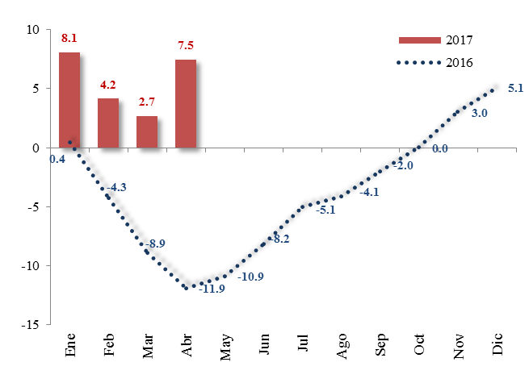

Fuente: Dirección de Análisis y Política fiscal

Sin embargo, si las entidades hubieran ejecutado la totalidad de la cuota financiera del cuatrimestre, la tasa de crecimiento del gasto público se hubiera ubicado en 14.6%.

Este comportamiento en el ritmo de ejecución, es consistente con el porcentaje de ejecución presupuestaria que a la fecha muestra un bajo nivel (26.0%) comparado con el promedio observado en los últimos 5 años (26.8%), e inclusive es inferior a lo realizado el año anterior (26.2%), año de una fuerte contención de gasto en el primer cuatrimestre.

**Grado de Ejecución Presupuestaria**

Al 30 de abril de cada año

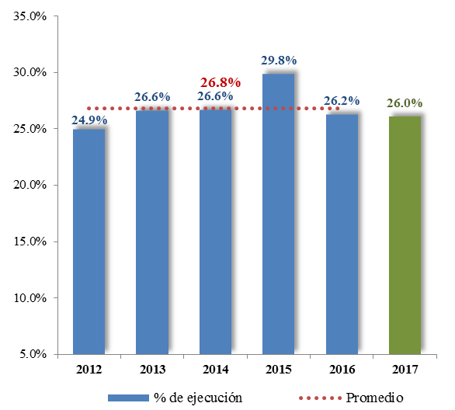

Fuente: Dirección de Análisis y Política fiscal

El principal aumento en la ejecución interanual de 2017 se da en el rubro de las transferencias corrientes y de capital al sector público, las cuales aumentan en conjunto Q 1,141.6 millones. En el caso de los aportes corrientes está fundamentado principalmente por el aumento en los aportes a las entidades de justicias, la Universidad de San Carlos y en el caso de los aportes de capital a las municipalidades, Consejos de Desarrollo y el aporte al FIDEMUNI, entre otros.

Asimismo, las remuneraciones muestran un aumento interanual de Q 236.9 millones, motivado principalmente por un ajuste salarial y un aumento de personal efectuado en el Ministerio de Gobernación. El otro rubro que mostró un aumento en la ejecución fueron las prestaciones a la seguridad social (pensiones y jubilaciones) derivadas del incremento que estas tuvieron a partir de mayo de 2016 (Q500.0 mensuales), principalmente a los pensionados que tienen aportes menores al salario mínimo.

La inversión real directa, si bien muestra una ejecución por encima de lo observado a abril de 2016, en términos de su presupuesto se ha ejecutado el 4.6%.

Por otro lado, el rubro de gasto con una ejecución menor a la experimentada en 2016, son los bienes y servicios (menor en Q 450.9 millones) principalmente asociado a la baja ejecución en ministerios como educación, salud, gobernación, comunicaciones, entre otros.

**Rubros de Cuenta Económica**

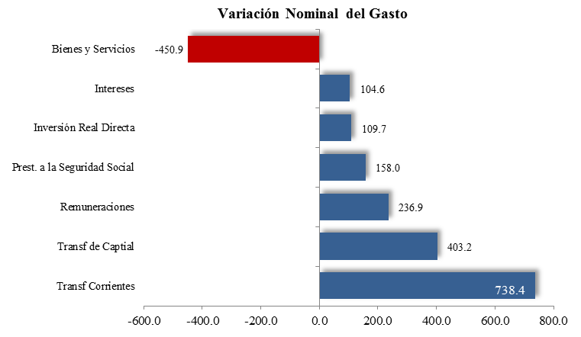

Fuente: Dirección de Análisis y Política fiscal

El gasto social realizado en los sectores de educación, salud y vivienda se ubica al cierre de abril de 2017 en Q 7,220.5 millones, que representa un grado de ejecución presupuestaria de 24.6%, este nivel, como se observa está por debajo de la ejecución institucional (26.0%) debido a que el sector salud y asistencia social lleva a la fecha una baja ejecución no así los otros sectores que muestran porcentajes de ejecución por arriba del 28%.

Al observar el gasto de los Acuerdos de Paz (gasto social más gasto en seguridad ciudadana y entidades de justicia) el gasto aumenta a Q 9,816.4 millones, con un grado de ejecución de 25.0%, lo que resalta es el aporte a las entidades como el Ministerio Público, Organismo Judicial y la Corte de Constitucionalidad que muestran altos grados de ejecución, mientras que el sector de seguridad interna se encuentra rezagado en la ejecución.

**Gasto de los Acuerdos de Paz**

**Presupuesto y Ejecución 2017**

**-Millones de quetzales-**

 Fuente: Dirección de Análisis y Política fiscal

La ejecución de gasto incluyendo las amortizaciones de la deuda pública, al 30 de abril de 2017, se ubicó en Q 20,131.1 millones, la cual representa un crecimiento interanual de 8.1%. Del total ejecutado el 36% corresponde a las Obligaciones del Estado a Cargo del Tesoro (que incluye los aportes institucionales y el pago a las clases pasivas del Estado). Asimismo, el 34% corresponde a gastos realizados por los ministerios de educación, salud y gobernación; el 18% está determinado por el servicio de la deuda pública y 12% por el resto de entidades de gobierno.

**Colocación de Bonos del Tesoro se adjudica a buen ritmo**

En cuanto al financiamiento del déficit de presupuesto, al cierre de abril 2017 se obtuvo un flujo negativo en el endeudamiento externo neto por el equivalente a Q 1,143.0 millones, debido a que a la fecha indicada solo se han recibido desembolsos por Q 19.9.

En cuanto a la emisión y colocación de Bonos del Tesoro, a la fecha se han realizado 23 eventos de colocación de los cuales 14 son con la modalidad de subasta y licitación mediante operaciones realizadas con el Banco de Guatemala, para lo cual se obtuvo una demanda acumulada de Q 17,445.1 millones y se adjudicaron un total de Q 3,631.4 millones.

Asimismo, con la nueva modalidad de negociación mediante el mecanismo de anotaciones en cuenta que se realiza con la Bolsa Nacional de Valores, a la fecha se han realizado 9 eventos, a través de este mecanismo, cuya demanda acumulada asciende a Q 2,632.7 millones y se han adjudicado Q 998.7 millones.

Por lo anterior, queda pendiente de colocar en lo que resta del año, Q 9,518.9 millones, conforme lo establece el cupo autorizado por el Congreso de la República.

**Colocación de Bonos del Tesoro**

Al 30 de abril de 2017

Millones de quetzales y porcentajes

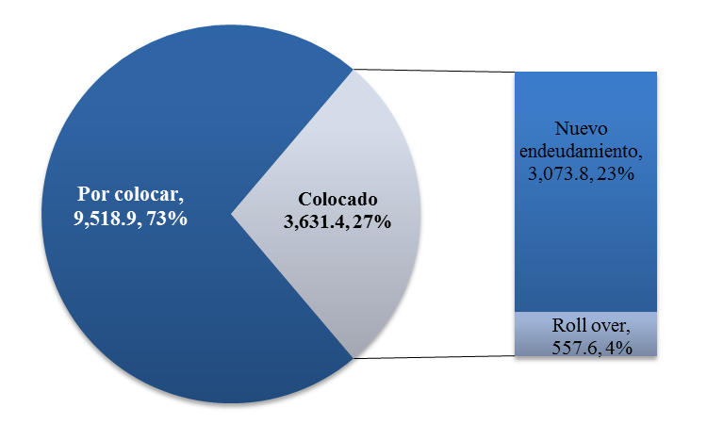

Fuente: Dirección de Análisis y Política fiscal

**Ambientes macroeconómicos (externo e interno)**

El FMI dio a conocer la nueva edición del informe sobre perspectivas de la economía mundial, en él se evidencia una mejora en las proyecciones aunque el crecimiento sigue siendo débil en muchas economías avanzadas y persisten las dificultades para los exportadores de materias primas.

Las proyecciones de crecimiento mundial indican una variación porcentual anual de 3.5% para 2017 y 3.6% para 2018, un escenario más optimista que el de 2016, aunque considera obstáculos estructurales que continúan restándole ímpetu a la recuperación y los riesgos siguen inclinándose a la baja, especialmente a mediano plazo. El análisis realizado por el FMI, indica que la actividad de las economías de mercados emergentes y en desarrollo podrían ser beneficiadas debido a que las condiciones imperantes en los exportadores de materias primas sujetos a tensiones macroeconómicas mejorarán poco a poco, gracias a la recuperación parcial de los precios de dichas materias; el crecimiento conservará el vigor en China y en muchos otros importadores de materias primas. En las economías avanzadas, todo indica a un repunte que responderá al aumento proyectado del crecimiento de Estados Unidos, confiando en que se pondrá en marcha una distensión de la política fiscal producto del aumento de la confianza. Las perspectivas de Europa y Japón también son más optimistas gracias a la recuperación cíclica de la manufactura mundial y del comercio internacional. En América Latina y Oriente Medio se revisaron a la baja los pronósticos de crecimiento, debido al ajuste en curso frente a la caída de los términos de intercambio durante los últimos años, los recortes de la producción de petróleo y factores idiosincrásicos.

**Proyecciones de la economía mundial**

2016-2018

Variación porcentual anual

|  |  |  |  |
| --- | --- | --- | --- |
| **Países y Regiones** | **2016** | **Proyecciones** | |
| **2017** | **2018** |
| **Producto mundial** | **3.1** | **3.5** | **3.6** |
| Economías Avanzadas | 1.7 | 2.0 | 2.0 |
| EEUU | 1.6 | 2.3 | 2.5 |
| Eurozona | 1.7 | 1.7 | 1.6 |
| Japón | 1.0 | 1.2 | 0.6 |
| Economías emergentes | 4.1 | 4.5 | 4.8 |
| China | 6.7 | 6.6 | 6.2 |
| India | 6.8 | 7.2 | 7.7 |
| América Latina y el Caribe | -0.1 | 1.1 | 2.0 |
| Brasil | -3.6 | 0.2 | 1.7 |
| México | 2.3 | 1.7 | 2.0 |

Fuente: FMI, informe WEO edición abril 2017.

Este mes, la Fed mantuvo estables los tipos de interés de referencia en el rango del 0.75% al 1.00%; en su comunicado minimizaron datos que mostraron un ritmo anual de crecimiento de 0.7% durante el primer trimestre 2017, muy por debajo de los pronósticos y respecto al avance del 2.1% del último trimestre de 2016 y enfatizaron la fortaleza del mercado laboral, que en abril la tasa de desempleo bajo hasta el 4.4% con incrementos de empleo en los sectores de recreación y hostelería, salud y ayuda social, así como también en servicios profesionales y empresariales, esto en conjunto, produce una señal de que la Fed sigue en camino a endurecer su política monetaria en el corto plazo.

El PIB de la zona euro registró en el primer trimestre de 2017 un crecimiento del 0.5%, de acuerdo a la información de la oficina europea de estadística, a pesar de las incertidumbres que caen sobre su economía, como el Brexit o las elecciones en Francia. La confianza de los consumidores creció un 1.4% en la eurozona y un 0.8% en el conjunto de la Unión Europea durante abril con respecto a marzo, según el indicador adelantado difundido por la Comisión Europea. La primera lectura del PMI elaborado por IHS Markit subió a 56.7 desde 56.4 en marzo.

En el entorno interno, la percepción sobre la situación económica actual y el ambiente para los negocios continúa mejorando respecto a lo observado durante los primeros tres meses del año, en abril el nivel de Confianza de la Actividad Económica se situó en 54.17 puntos, superior en 8.34% con respecto al registrado en marzo, aunque es menor en 13.33% respecto al valor registrado en abril 2016. De los analistas económicos entrevistados para elaborar el índice de confianza de la actividad económica, el 66.7% de los analistas consideran que no existirá cambio en el clima de los negocios para las actividades productivas del sector privado en los próximos seis meses; el 66.7% considera que la economía no está mejor que hace un año y el 53.3% espera que la evolución económica del país mejore durante los próximos seis meses.

Así mismo, el panel de analistas económicos entrevistados espera un ritmo inflacionario de 4.07% para abril, 4.12% para mayo y 4.21% para junio 2017; en un horizonte de 12 y 24 meses se esperaría un ritmo de 4.50% y 4.59% respectivamente.

El comportamiento de la actividad económica medida a través del IMAE, muestra que existió un crecimiento de 3.2% en marzo 2017, mayor que el 2.0% del mismo mes del 2016; el resultado, de acuerdo a la publicación de abril del Banco de Guatemala, estuvo impulsado por el desempeño positivo de las actividades económicas como Industrias manufactureras, Transporte, almacenamiento y comunicaciones, Comercio al por mayor y menor y Servicios privados. Se esperaría que el ritmo de la actividad económica continúe evolucionando positivamente debido al estímulo que provocan los precios de los combustibles, el tipo de cambio nominal y el fortalecimiento del mercado interno.

**Anexo**

